Муниципальное бюджетное общеобразовательное учреждение
«Средняя общеобразовательная школа №77 с углублённым изучением английского языка» г.Перми

Методическая разработка
для учителей МХК/предметов эстетического цикла
«Создание реплики как реализация деятельностного подхода в преподавании МХК»

Подготовила:
учитель МХК, истории, обществознания
Апанасенко Ольга Михайловна

г.Пермь
2015
Методическая разработка для учителей
МХК/предметов эстетического цикла
«Создание реплики как реализация деятельностного
подхода в преподавании МХК»
Современные требования к уроку позволяют педагогу находить новые пути в решении профессиональных задач. Одно из таких требований: освоение учебного материала учащимися через активную деятельность, и этот подход давно заменил собою активное слушание и иные пассивные формы работы.
Однако сегодня в учебном плане школы есть предметы, требующие более детального дидактического исследования. К таким предметам, в частности, относится, мировая художественная культура (МХК). Опираясь на личный опыт, мы можем сказать о том, что зачастую сам по себе данный предмет вызывает сложности не только у учащихся, но и у педагогов.
Во-первых, потому что, как правило, учитель, преподающий МХК не вялятся специалистом в данной области, и ведёт его параллельно с музыкой, технологией, литературой и т.д. Т.е. у педагога отсутствует квалификация культуролога или искусствоведа.
Во-вторых, зачастую из-за малого количества часов в учебном плане (как правило, один час в неделю), преподавание МХК сводится к банальному демонстрированию презентационного материала и ведению конспектов. Естественно, такая форма работы не может удовлетворить ни педагога, ни учащихся и раскрыть потенциал дисциплины в полной мере.
В-третьих, на данный момент среди методистов нет единого мнения относительно преподавания МХК в школе и используемых при этом технологий.
Упомянутые наблюдения помогли сформулировать проблему, которую мы попытались разрешить в данной методической разработке.
Проблема.

Предмет «Мировая художественная культура» – это синтез различных гуманитарных дисциплин, обладающий большим интеллектуальным потенциалом, но к сожалению, существующие методики преподавания, подходы к изложению учебного материала, разнообразны и зачастую противоречивы.
При этом предмет МХК направлен на всестороннее развитие личности учащегося и интересен в изучении. Однако само по себе накопление знаний не несёт ценности. МХК – это не просто совокупность фактов, а дисциплина, требующая чувственного способа познания.
Каким образом максимально полно раскрыть перед учащимися за минимальное количество времени потенциалы мировой культуры?
Существует множество способов мотивации учащихся, но в данном случае нам оптимальным представляется эстетический поиск – это собственный маршрут в мире искусства. Его невозможно навязать, можно только предложить варианты пути. МХК – предмет эстетического цикла, главная задача которого – воспитать и развить художественный вкус, научить ориентироваться в многообразии культурных продуктов, давать им оценку, получать от арт-объекта максимум информации.
В ходе эстетического поиска можно выйти как на собственное творческое произведение, так и на реплику.
Реплика (в искусстве) – авторское повторение художественного произведения, которое может отличаться от оригинала размерами или отдельными деталями изображения, или быть частью от целого изображения/предмета. Создание собственной реплики известного произведения – одна из возможностей приблизить к реципиенту арт-объект, раскрыть творческий потенциал учащихся, закрепить изученный материал, изучить процесс создания произведения искусства. При создании реплики необходимо создавать условия для эстетического поиска и эмпатийного проживания предмета искусства (например, использовать соответствующее музыкальное сопровождение).
Создание реплики представляется нам оптимальным в начале творческого пути учащегося или при изучении конкретной темы/техники живописи, когда особенно важно усвоить учебный материал через собственную деятельность.
Эффективность использования данного метода заключается в создании коммуникации между объектом и реципиентом посредством творчества, прорабатывания, поиска.
Цель для учебного занятия с использованием инструментария реплики: освоение арт-объектов и истории живописи через активную деятельность (изучение, вживание, формирование личного отношения).
Задачи для учебного занятия с использованием инструментария реплики:
- Разнообразить формы деятельности при изучении материала.
- Вовлечь учащихся в творческий процесс.
- Устранить барьер между реципиентом и объектом искусства.
- Указать возможные пути дальнейшего творческого поиска.
Для того, чтобы цель и задачи на уроке были достигнуты, особенно важно обеспечить условия для комфортного и успешного эстетического поиска.
Эти условия наглядно представлены в диаграмме 1.
Диаграмма 1.
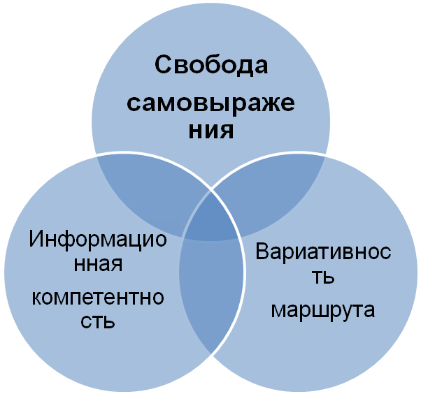
Для достижения цели учащиеся должны:
а) владеть информацией об арт-объекте, с которым они будут работать;
б) знать и понимать, что главное - не копирование и повтор, а собственное действие;
в) осознавать, что конечный результат - личное самовыражение. Поскольку это урок МХК, а не изо, то оценивать технику выполнения нам кажется бессмысленным.
К вопросу об оценивании.
Что касается баллового оценивания данной деятельности, то нам оно представляется не совсем корректным. В данном случае вопрос может решатся педагогом индивидуально. На наш взгляд, необходимо поощрять творчество учащихся в балловом эквиваленте. Отметку "2" (неудовлетворительно) возможно поставить учащемуся лишь за полное неоправданное осознанное отсутствие деятельности на уроке.
Практика показала, что наиболее полное достижение цели возможно при соблюдении алгоритм работы, представленного в схеме 1.
Схема 1.
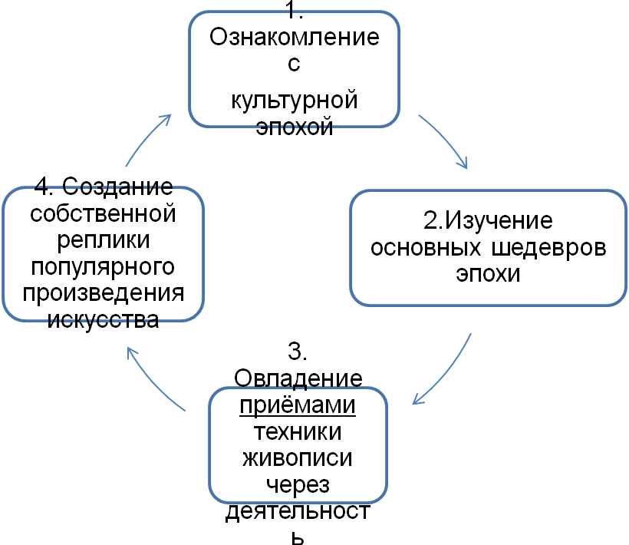
Говоря об эффективности данного метода, хотелось бы от отметить следующее.
Нами был обобщён опыт проведённых занятий с применение инструментария реплики. На данный момент по описанной технологии было проведено 4 учебных занятия с учащимися 11х классов. Учащимся предлагалось, изучив ведущие приёмы живописной техники того или иного стиля/эпохи, создать собственную реплику популярной картины на основе шаблона-раскраски.
Проведенные уроки позволяют отметить следующие положительные результаты у учащихся:
- повышается мотивация к изучению предмета;
- можно отметить формирование трудно измеряемой компетенции: преодоление барьера, разделяющего предмет высокой культуры и реципиента, не имеющего достаточного эстетического опыта;
- достаточно простой инструментарий (раскраска) позволяет учащимся, не имеющим художественного образования, свободно чувствовать себя на пути изучения арт-объекта;
- происходит формирование и развитие личностных и коммуникативных УУД.
Результаты достигнутые педагогом:
- поиск эффективного и нестандартного инструментария, позволяющего формировать ключевые и предметные компетенции у учащихся в рамках предмета «МХК» (социокульутрных, аксиологических) и производить длительный замер (10-11 кл.) их изменений;
- основная сложность работы – в малом количестве учебных часов (34 часа) и большом объёме излагаемого материала.
В предлагаемой презентации можно ознакомится с фрагментами урока, на котором учащиеся знакомились с произведениями мастеров Высокого Возрождения, в частности, с работой Рафаэля "Сикстинская Мадонна" и методом лессировки в живописи. Также на слайде 14 представлены шаблоны раскрасок для урока "Пейзаж-впечатление". Более подробно познакомится с шаблонами раскрасок можно на сайте "Раскраски известных картин", адрес которого представлен на слайде 15.

Использованные материалы и Интернет-ресурсы
- A Lesson in Empathy. Электронный ресурс. Режим доступа: http://www.karmatube.org/videos.php?id=3918 (19.12.14)
- Андреева О. Мировая художественная культура: программа курса. 4-е изд. - Галерея «Юла», 2002.
- МХК и не только. Электронный ресурс. Режим доступа: http://mxk979.ucoz.ru/index/metodicheskij_sunduk/0-34 (22.12.14)
- Предтеченская Л., Щербаков Ю. Методика преподавания мировой художественной культуры в школе. Пособие для учителя. – М, 1987.
- Раскраски известных картин. Электронный ресурс. Режим доступа: http://pesochnizza.ru/raskraski/raskraski-kartiny-hudozhnikov (22.12.14)
- Термины и понятия в изобразительном искусстве. Электронный ресурс. Режим доступа: http://www.art-drawing.ru/terms-and-concepts/2614-replica (20.12.14)

